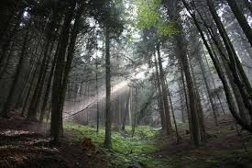 |  | Perché passare una domenica mattina in nostra compagnia?  Per fare una passeggiata in mezzo alla natura e meditare, creare immaginazioni vivide sul proprio futuro perché noi siamo il NOSTRO MIGLIOR POTENZIALE.  Cosa significa immaginare in mezzo alla natura e all’energia degli alberi? Ricreare il proprio futuro e mettersi in sintonia con il mondo da cui proveniamo per diventarne tutt’uno attraverso il potere dell’immaginazione vivida. Meditare in mezzo al verde ti porta ad avvicinarti al mondo che meglio di ogni altro sa esprimere il proprio potenziale: la natura. Un albero non cresce forse più che può? L’ erba non diventa verde più che può? Le formiche non lavorano più che possono? Certo che sì! La natura ESPRIME SEMPRE AL MASSIMO IL SUO POTENZIALE!  Perché non imparare a farlo anche noi?  Una mattinata per ritrovare la pace interiore e per trovare la scintilla per crescere.  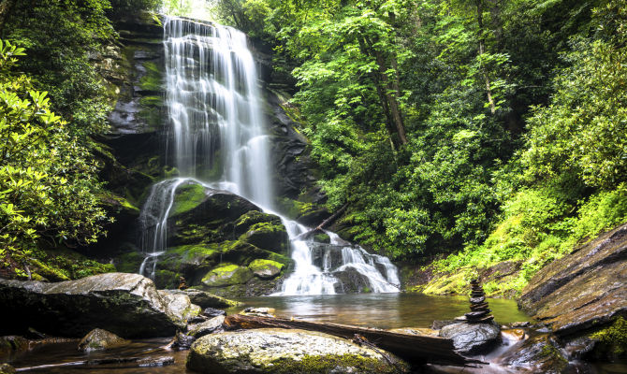  Giovedì 15 agosto 2019  Bergamo Alta  Ritrovo davanti edicola Colle Aperto h.9 (in caso di maltempo si annulla)

passeggiata con meditazione nei boschi
Tecniche vediche e tolteche di immaginazione e meditazione
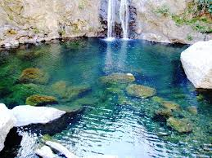

TELEFONO
TELEFONO:
3492447652 info e prenotazioni

Costo € 10

